**МИР УВЛЕЧЕНИЙ**

**ИГРА В ДЕТЕКТИВОВ**

Ежегодно в Санкт-Петербургской региональной организации ВОС проводится художественно-реабилитационный конкурс команд ме­стных организаций, приуроченный к месячнику Белой трости. В 2023 году такой конкурс состоялся в 18-й раз. Он носил название «Де­тективные истории» и стал одним из самых увлекательных и нео­бычных: все его задания были связаны с загадками, шифровками, пропажами, раскрытием преступлений.

Как всегда, положение о конкурсе приняли ещё в мае. И у каждой команды в запасе было полгода для подготовки. Самым сложным оказалось написать сценарий, подобрать актёров и сделать инсце­нировку на тему пропажи чего-либо в местной организации. Какую выдумку проявили коллективы художественной самодеятельности в МО при выборе тем для детективов! Это и пропажа очков, одежды, микрофонов, интернета и даже... зубов! Исчезали председатели и секретари. Искали таланты, краски и гармонию.

Ну, а мы в Охтинской местной организации написали детектив­ную историю о пропаже ножей. Она основана на реальных событи­ях. Только мы несколько усилили драматизм, довели некоторые ха­рактеры до гротеска. Нашли интересное решение для начала по­становки. Свет на сцене выключен, раздаётся крик: «Украли!

**75**

**«НАША ЖИЗНЬ» № 1. 2024**

Украли! Ножи украли!».  
Под подозрение попа-  
дают пять действую-  
щих лиц. Среди них —  
председатель Оксана  
Валерьевна, клепто-  
ман Пал Палыч, беза-  
лаберная хозяюшка  
Нина Ивановна, раз-  
лившая томатный сок,  
истеричная Людмила  
Петровна, мечтающая  
убить соседа. Развяз-  
ка неожиданная. Про-  
пажу подстроила сце-  
нарист Светлана Вита-  
льевна, которой было  
дано задание сочинить  
детективную историю.  
Она выключила свет и  
спрятала ножи, а всё  
происходящее сняла на  
смартфон. Спектакль  
готов! Инсценировка  
понравилась жюри и

зрителям. Зал живо реагировал. Зрители смеялись и хлопали. Наша  
команда получила номинацию «За лучший сценарий».

Ещё одно домашнее задание — «Фоторасследование». Нужно было подготовить 5 фотографий с необычной историей из жизни. Все они должны быть соединены единой сюжетной линией и отра­жать последовательность событий. Ручьёвская местная организа­ция победила в номинации «Лучший фотошпион». Они представили серию чёрно-белых фотографий о поимке шпионки. На первом фото изображена блондинка. На ней драгоценности: в ушах дорогие серь­ги, на шее колье, на пальцах перстни. Она поднесла револьвер к

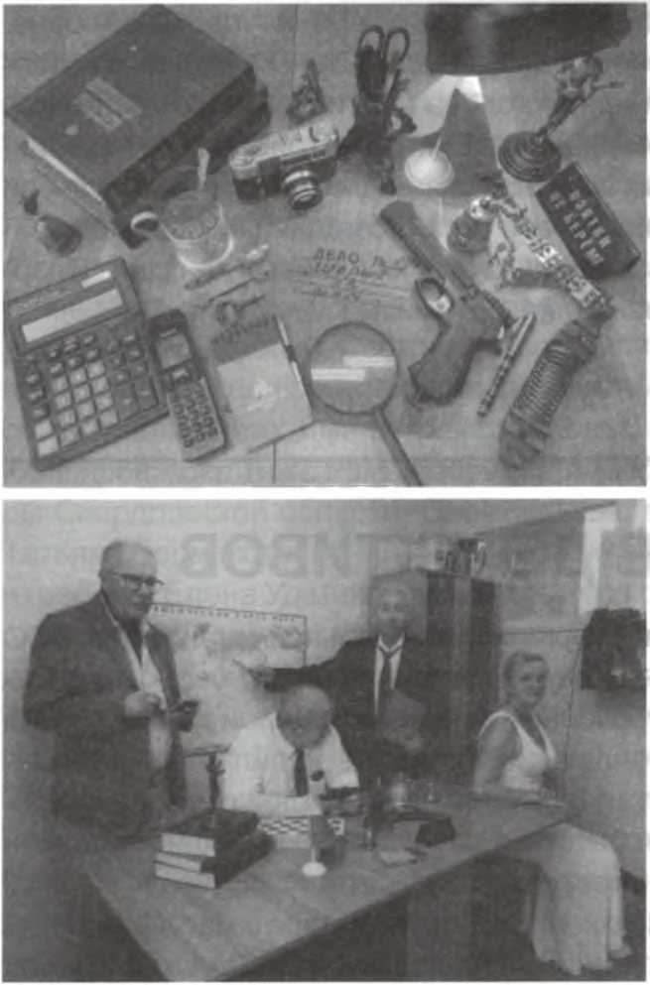

**76**

**«НАША ЖИЗНЬ» № 1, 2024**

подбородку. Замышляет очередное преступление. На втором фото — дело о поиске шпионки и все необходимые для сыска атрибуты. На третьем — следователь ищет на карте место, где она задержана. На четвёртом фото криминалисты углубились в изучение материа­лов дела. На пятом — шпионка поймана, идёт допрос.

В ходе подготовки мы учились делать тифлокомментарий к филь­му. Конкурс носил название «Следственный эксперимент». Нам пред­ложили список из 22 отечественных детективов. Тифлокоммента­тор смотрела отрывок из фильма без звука в течение 30 секунд, затем должна была прокомментировать его команде. Участникам предлагалось отгадать фильм, а также назвать режиссёра, авто­ров сценария и музыки.

Всё лето и осень мы смотрели фильмы, запоминали сценарис­тов и режиссёров. Нам достался фильм «Гений», причём удалось не только угадать название, но и ответить на дополнительные вопро­сы. Этот конкурс оказался не таким сложным, как показался внача­ле. С удовольствием освежили в памяти любимые фильмы и изучи­ли жанр детектива с разных сторон.

А вот и задание для читателей. Попробуйте отгадать советский детективный фильм по такому комментарию. Большая комната с ка­мином. В нём горит огонь. Над камином красивые статуэтки, под­свечники. В центре комнаты большой стол, накрытый белой скатер­тью. Он красиво сервирован, много вкусной еды. На столе — под­свечники, а в центре — статуэтки. За столом сидят шестеро мужчин во фраках и белых рубашках с бабочкой и две женщины...

Ещё один конкурс был интеллектуальным, проверял логическое мышление и носил название «Допрос с пристрастием». Его провели в формате эрудит-лото, когда все команды одновременно отвеча­ют на вопросы.

И последний, пятый конкурс назывался «Музыкальный след». Всем командам заранее были присланы сообщения с зашифрован­ной строкой из известной песни. Необходимо было разгадать шифр и исполнить куплет песни всей командой. Здесь участники тоже про­явили максимум выдумки и фантазии. К некоторым песням были сделаны инсценировки, подготовлены костюмы.

**77**

**«НАША ЖИЗНЬ» № 1. 2024**

Победителя определили по сумме баллов во всех конкурсах. Первое место завоевала команда Невской местной организации.

Подготовка к конкурсу потребовала большого количества вре­мени и сил участников. Но наша команда получила огромное удо­вольствие от участия.

Вы догадались, о каком фильме шла речь? Конечно же, это «10 негритят».

**Оксана Лебедева**